CHỦ ĐỀ 3. TỔ CHỨC LƯU TRỮ, TÌM KIẾM VÀ TRAO ĐỔI THÔNG TIN
BÀI 5: THAO TÁC VỚI TỆP VÀ THƯ MỤC (Tiết 2)
Ngày dạy: Từ ngày 06/11 đến ngày 10/11/2023

I. YÊU CẦU CẦN ĐẠT
    - Thực hiện được các thao tác cơ bản với thư mục và tệp: tạo và xoá thư mục, xoá tệp, di chuyển một thư mục hay một tệp vào trong thư mục khác, sao chép thư mục và tệp, đổi tên tệp.
    - Nêu được tác hại khi thao tác nhầm, từ đó có ý thức cẩn thận khi thực hiện các thao tác nêu trên.
- Chăm chỉ: tích cực trong việc hoàn thành các hoạt động học tập của cá nhân
- Trách nhiệm: tham gia tích cực vào hoạt động của lớp, tự giác hoàn thành các nhiệm vụ được phân công.
- Năng lực tự chủ, tự học: có biểu hiện chú ý học tập, tự giác tìm hiểu bài để hoàn thành tốt nội dung tiết học.
- Năng lực giao tiếp và hợp tác: có biểu hiện tích cực, sôi nổi và nhiệt tình trong hoạt động của lớp. Có khả năng trình bày, thuyết trình… trong các hoạt động học tập.
- Năng lực giải quyết vấn đề và sáng tạo: có biểu hiện tích cực, sáng tạo trong các hoạt động học tập, trò chơi, vận dụng.
II. ĐỒ DÙNG DẠY HỌC
1. Giáo viên: Máy tính, máy chiếu, sách giáo khoa.
2. Học sinh: Sách giáo khoa, vở ghi
III. CÁC HOẠT ĐỘNG DẠY HỌC
TG | HOẠT ĐỘNG CỦA GIÁO VIÊN | HOẠT ĐỘNG CỦA HỌC SINH
5’ | 1. HOẠT ĐỘNG MỞ ĐẦU
 | - GV tổ chức cho học sinh chơi trò chơi “Ai nhanh ai đúng” nhằm ôn lại các kiến thức đã học ở tiết 1.  - Quan sát, nhận xét.  - GV dẫn dắt vào bài mới. | - HS tham gia trò chơi  - Lắng nghe, ghi bài
18’ | 2. HOẠT ĐỘNG HÌNH THÀNH KIẾN THỨC MỚI
 | Hoạt động 3: Thực hành thao tác với tệp và thư mục  - Gv đưa ra 2 nhiệm vụ yêu cầu HS thực hiện:  Nhiệm vụ 1: Em hãy tạo cây thư mục theo gợi ý như hình 18 SGK_24. Hướng dẫn:  - Em hãy thực hiện tạo thư mục như đã học ở lớp 3.  - Sao chép một tệp theo các bước hình 19 SGK_25.  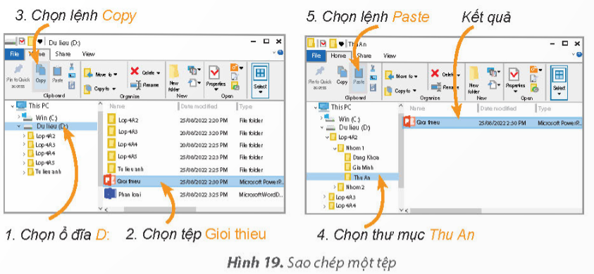  - Thao tác xoá tệp được thực hiện tương tự như xoá thư mục đã học ở lớp 3.  Nhiệm vụ 2: Em hãy thực hiện các yêu cầu SGK_25.  Hướng dẫn: Thực hiện theo các bước như hình 20 SGK_25 và hình 21 SGK_26.  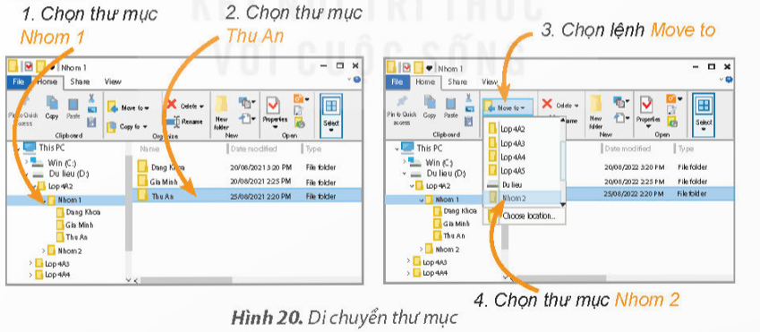  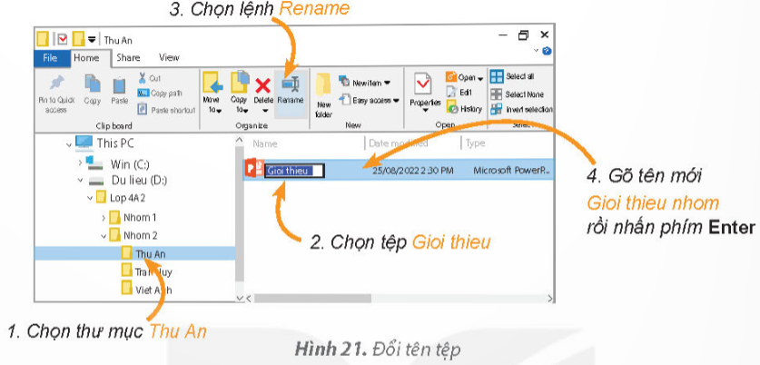  - HS trình bày kết quả thảo luận, nhận xét lẫn nhau giữa các nhóm.  - GV tổng hợp, đánh giá. | - HS lắng nghe và quan sát.  - HS thực hành theo các hướng dẫn và quan sát kết quả.  - Học sinh báo cáo kết quả, nhận xét các nhóm khác.
7’ | 3. HOẠT ĐỘNG LUYỆN TẬP, THỰC HÀNH
 | - Gv yêu cầu thảo luận nhóm:  ?Trả lời câu hỏi 1 SGK_26 và thực hành theo yêu cầu câu hỏi 2 SGK_26.  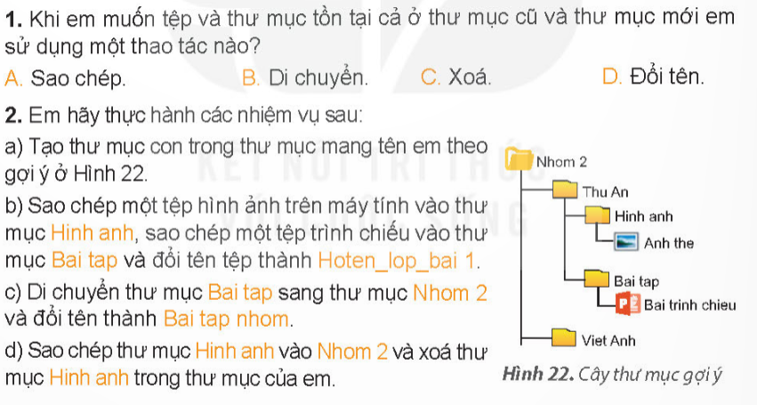  - Các nhóm trình bày kết quả thảo luận.  - GV tổng hợp, chốt kiến thức. | - HS hoạt động nhóm để trả lời câu hỏi  - 2-> 3 nhóm HS trình bày các nội dung mà giáo viên đưa ra trước lớp  Câu hỏi 1: Đáp án A: Sao chép.  Câu hỏi 2: Tạo được cây thư mục như hình 22 SGK_26 và thực hiện các nội dung của câu hỏi.  - HS ghi nhớ kiến thức
5’ | 4. HOẠT ĐỘNG VẬN DỤNG, TRẢI NGHIỆM
 | - Gv yêu cầu thảo luận nhóm:  ? Thực hành theo yêu cầu câu hỏi SGK_26: Em có một thư mục chứa các tệp ảnh và video về buổi tham quan của lớp, em muốn chia sẻ cho các bạn. Em sẽ làm cách nào để thư mục đó vừa có trên máy tính của em, vừa có trên máy tính của các bạn?  - HS báo cáo kết quả thảo luận, nhận xét lẫn nhau.  - GV tổng hợp, chốt vấn đề. | - HS lắng nghe và quan sát.  - HS thực hành theo các hướng dẫn và quan sát kết quả.  - Học sinh báo cáo kết quả, nhận xét các nhóm khác.

IV. ĐIỀU CHỈNH SAU BÀI DẠY

